附件：APP操作流程
“运动世界校园”APP使用指南

- 介绍：
运动世界（校园版）是一款鼓励全国高校莘莘学子走出宿舍，健康生活的运动软件。让运动更方便的走入各位学子的日常生活中。运动世界，运动触手可及！

二、使用指南

- 步骤一：下载“运动世界校园”APP

iOS下载：方法1：直接点击下载链接下载安装：
https://itunes.APPle.com/cn/APP/yun-dong-shi-jie-xiao-yuan-ban/id1099174257

方法2：进入APPstore —— 搜索“运动世界校园” —— 下载安装

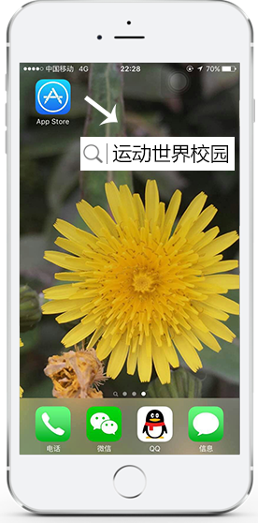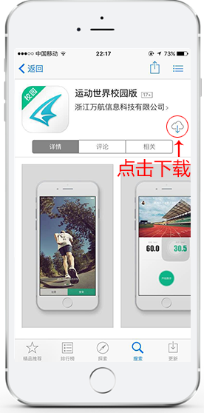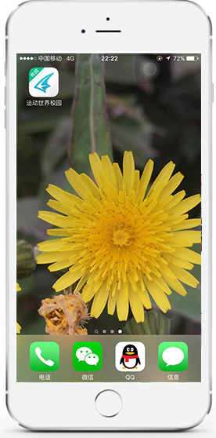

 注意1：因APP store服务器在国外，杭州又受G20峰会影响，网络有所限制，因此APP store下载可能会较慢，请在网络好的情况下，耐心下载。
注意2：下载时，若提示“无法下载”或“无法安装此应用”，请重试！！！（因APP store平台的原因，容易出现此类提示，但不断重试之后，可以顺利下载）

安卓下载：方法1：直接点击下载链接下载安装：
http://a.APP.qq.com/o/simple.jsp?pkgname=com.zjwh.android_wh_physicalfitness

方法2：“360手机助手”或“应用宝”—— 搜索“运动世界校园” ——下载安装
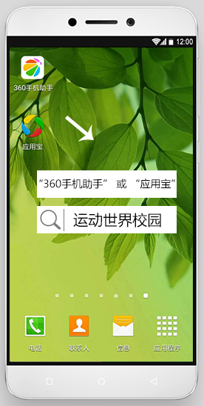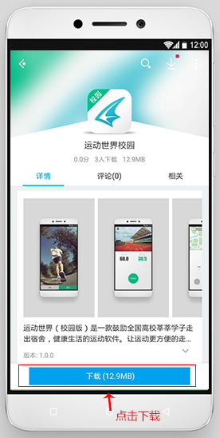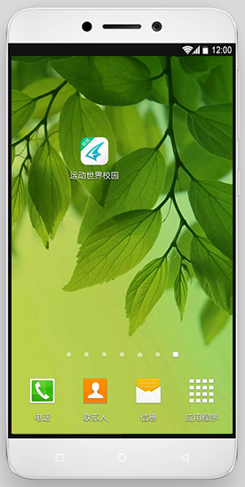

注意3：无论是IOS还是安卓下载，请确保网络顺畅。若3G、2G以及校园网，有可能会影响下载速度。

------------------------------------------下载完成·请注册登录-----------------------------------------------

- 步骤二：注册登录

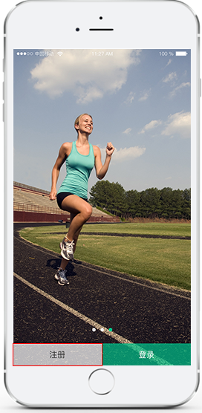
 注意：
第一次使用，请先注册。
后期登录，直接用“手机号”或“学号”即可登录。

（1）手机号注册
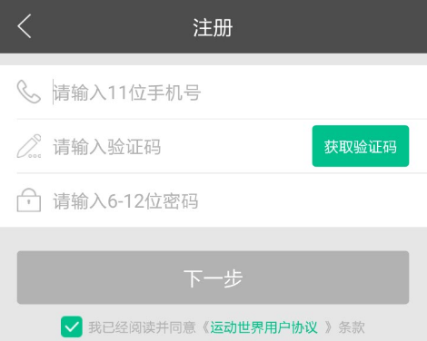
- 请用常用手机号注册，以方便后期成绩、订场地等短信通知及时到达。
- 密码长度为6-12位。

（2）选择校区，绑定学号
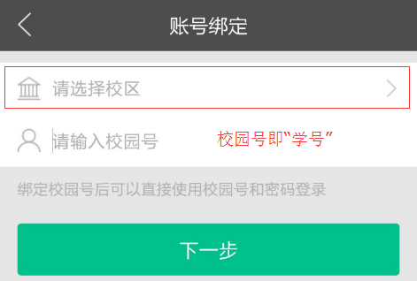
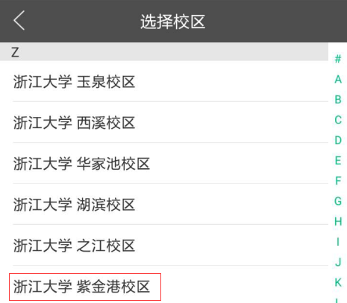

（3）绑定姓名、院系
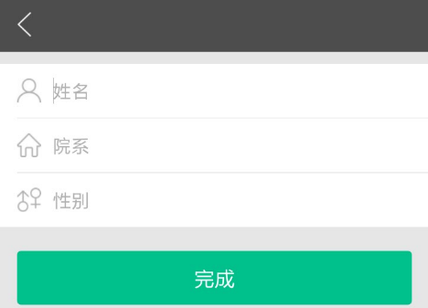
- 输入姓名、院系、性别后即可完成注册。
- “姓名”、“院系”、“性别”请真实准确，以确保最后成绩真实有效。

---------------------------------------- 注册登录完成·开始跑步 ---------------------------------------------------
- 步骤三：开始跑步

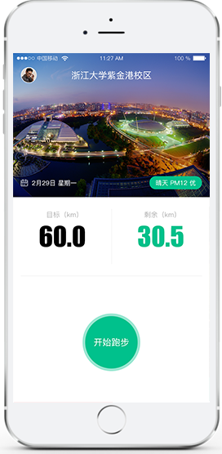
本学期总目标
本学期剩余目标

- 点击“开始跑步”按钮——选择本次要跑的公里数（如：2公里）—— 确定

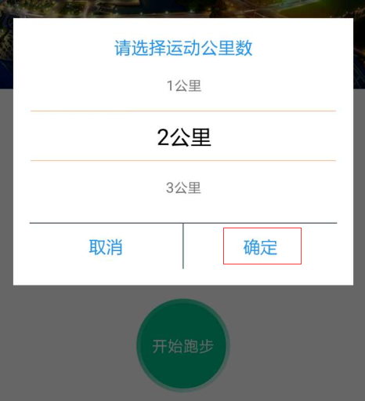

（2）系统随机分配跑步路线 —— 开始跑步
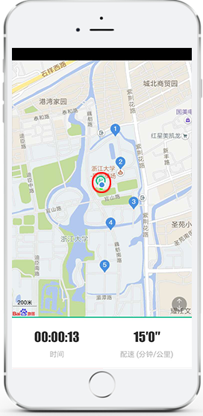
注意1：系统随机分配跑步路线，并生成5个感应点，请沿点位跑步（可不用按点位顺序跑）；
注意2：等“起点”出现后，再开始跑步，否则成绩可能出现偏差。（“起点”根据网络情况，出现有迟有早）
注意3：跑步时，请确保已经打开GPS。
注意4：整个跑步过程，请保持手机连网状态，以保证轨迹记录准确。（但并不会耗费很多流量，每一次跑步，根据路程长短仅需几十K到几百K）

点击该处，
地图可上移或下拉：
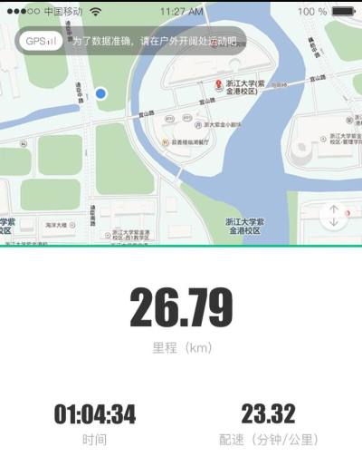

（3）结束跑步，保存成绩

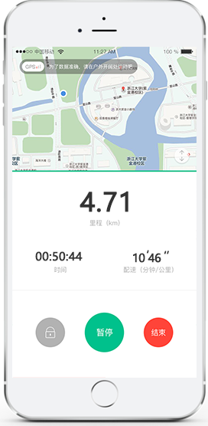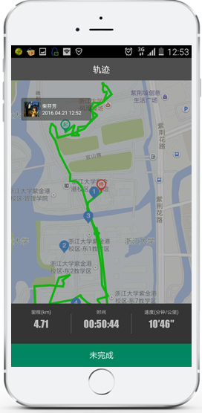
跑步完成，点击“结束”按钮
注意1：保存成绩要确保网络通畅，4G网络可快速保存，若3G、2G以及校园网，有可能会影响保存速度；
注意2：若网络受到影响，点击“结束”之后，先别保存，到网络好的地方或链接同学4G热点后，再点击“保存成绩”，也可保存成功。

- 其他说明

（1）个人中心
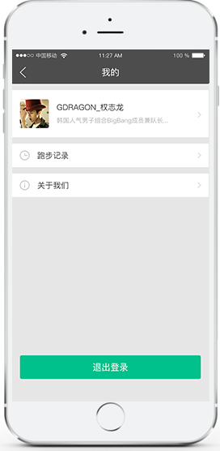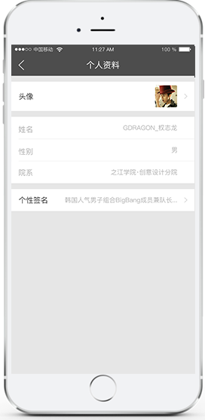
请到“个人中心”里完善个人资料

（2）跑步记录
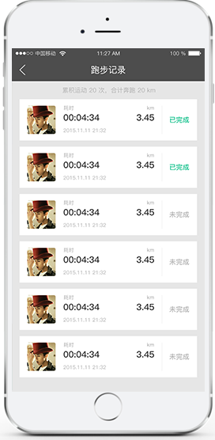
可查询每次跑步记录
注意1：本次版本以图片形式保存成绩记录，再下个版本升级中，将会改进成地图点位经纬度保存，以方便更快，更省流量的方式上传、保存和查看成绩。
若APP使用过程中，还有问题，请联系以下任何一种方式：
客服电话：400 800 9198
客服Q Q：2783974899
客服邮箱：sportsworld@aliyun.com

